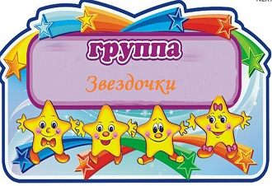

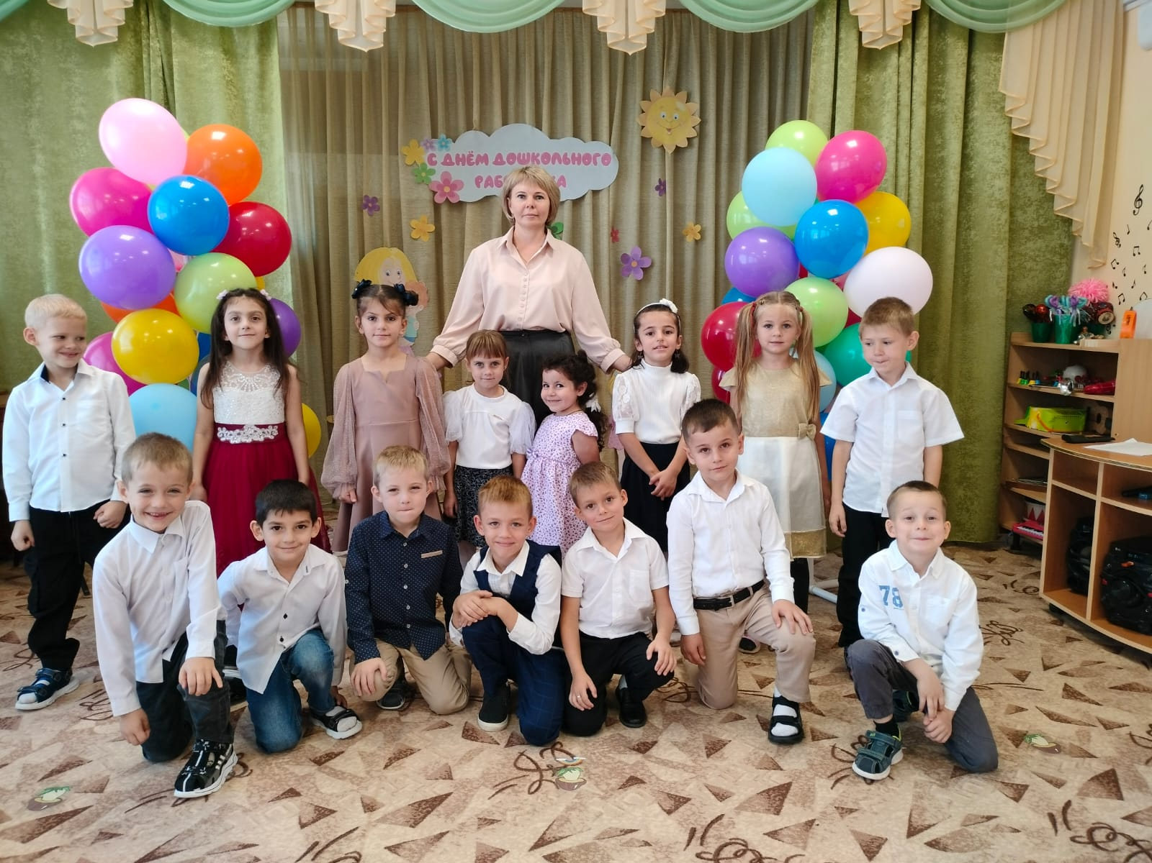

**Наши воспитатели:**

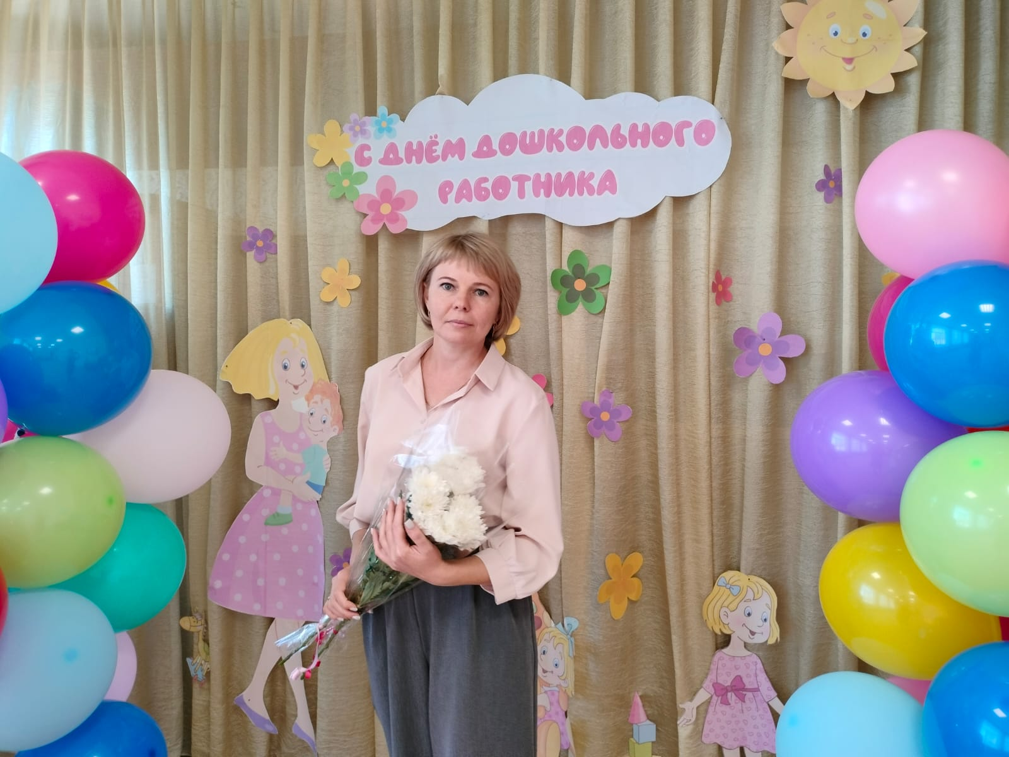 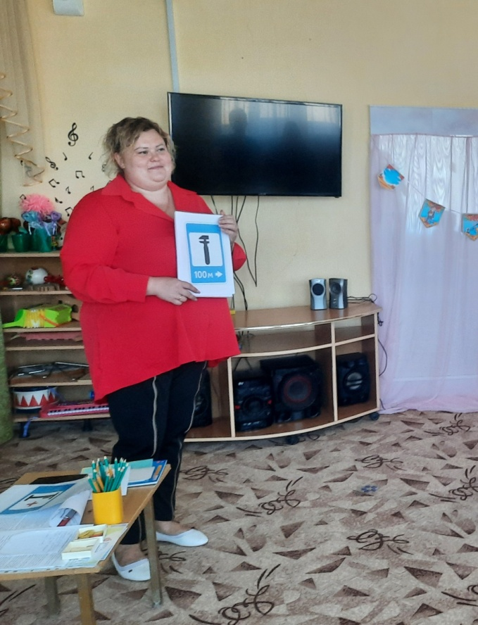

**Парчук Инна Викторовна Морозова Анастасия Александровна**

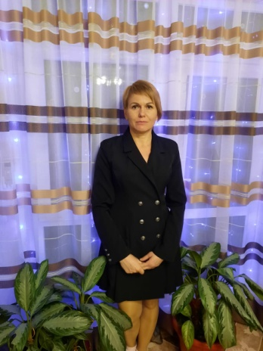

**Помощник воспитателя: Самыгина Наталья Николаева**

**Пока мы только звёздочки,**

**Но вам не долго ждать.**

**Мы скоро будем звездами**

**И будем удивлять!**